МИНОБРНАУКИ РОССИИ
Санкт-Петербургский государственный
электротехнический университет
«ЛЭТИ» им. В.И. Ульянова (Ленина)
Кафедра МОЭВМ

отчет
по лабораторной работе №1
по дисциплине «Операционные системы»
Тема: Исследование структур загрузочных модулей

Студент гр. 8383 |  | Колмыков В.Д.
Преподаватель |  | Губкин А.Ф.

Санкт-Петербург
2020
Цель работы.
Исследование различий в структурах исходных текстов модулей типов .COM и .EXE, структур файлов загрузочных модулей и способов их загрузки в основную память.

Процедуры, используемые в работе.
Название процедуры | Описание процедуры
OS_VER_PROC | Процедура распознавания и вывода версии ОС
PC_TYPE_PROC | Процедура распознавания и вывода типа ПК
WRITE | Процедура вывода содержимого по смещению DX
WRITE_OS_VERSION | Процедура вывода версии ОС
WRITE_DEC | Процедура вывода слова AX в 10-иричной с.с.
WRITE_SERIAL | Процедура вывода серийного номера пользователя
WRITE_HEX_BYTE | Процедура вывода байта AL в 16-иричной с.с.
WRITE_DEC_BYTE | Процедура вывода байта AL в 10-иричной с.с. в формате, требуемым заданием

Ход работы.
Был написан текст исходного .COM модуля, который определяет тип ПК и версию системы. Код программы представлен в приложении А. После написания текста, из него были построены .COM модуль (результат выполнения которого показан на рис. 1) а также «плохой» .EXE модуль (результат выполнения показан на рис. 2). В ходе линковки .EXE модуля LINK-ер выдал предупреждении об отсутствии стека (см. рис. 3).
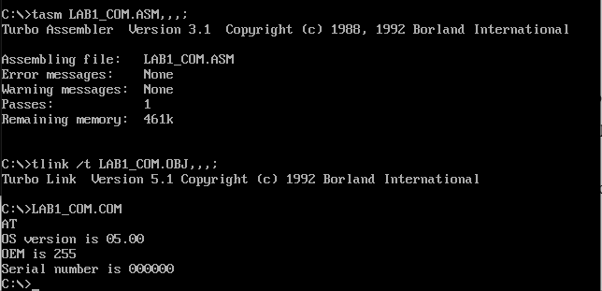
Рисунок 1 – Результат выполнения .COM модуля
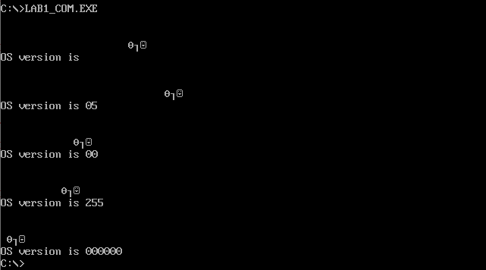
Рисунок 2 – Результат выполнения «плохого» .EXE модуля
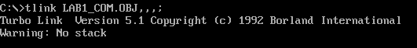
Рисунок 3 – Предупреждение во время линковки

Был написан текст для «хорошего» .EXE модуля. Код программы представлен в приложении Б. После написания текста, из него был построен .EXE модуль (результат выполнения которого показан на рис. 4).
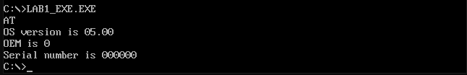
Рисунок 4 – Результат выполнения «хорошего» .EXE модуля
Отличия исходных текстов COM и EXE программ
- COM программа должна содержать ровно один сегмент.
- EXE программа может содержать сколько угодно сегментов (не меньше одного)
- COM программа должна начинаться с директивы ORG 100h, устанавливающая значение IP 100h, так как первые 256 байт занимает PSP, код программы расположен после него. В EXE программе PSP расположен вне сегмента кода, и указывать смещение не нужно.
- В COM программах нельзя использовать команды вида mov <регистр> <сегмент>, так как в этих программах используется только один сегмент и надобности в этих командах нет. Также запрещены 64-битные команды.
При помощи приложения Far были открыты все созданные файлы загрузочных модулей в шестнадцатеричном виде. Результаты представлены на рис. 5 – 7.
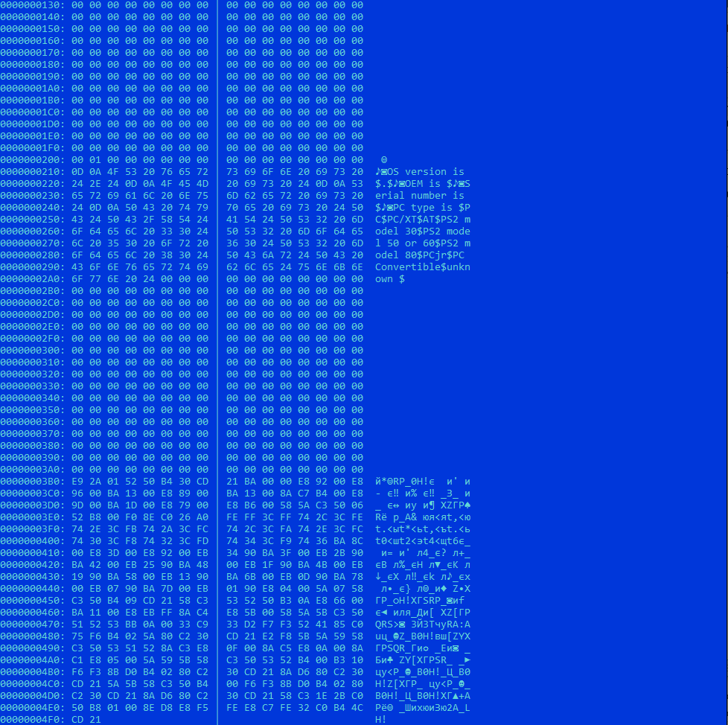
Рисунок 5 – Содержимое файла «хорошего» EXE модуля
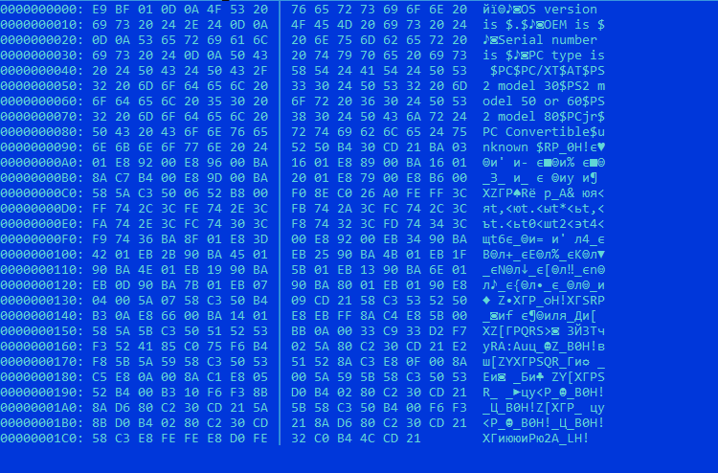
Рисунок 6 – Содержисое файла COM модуля
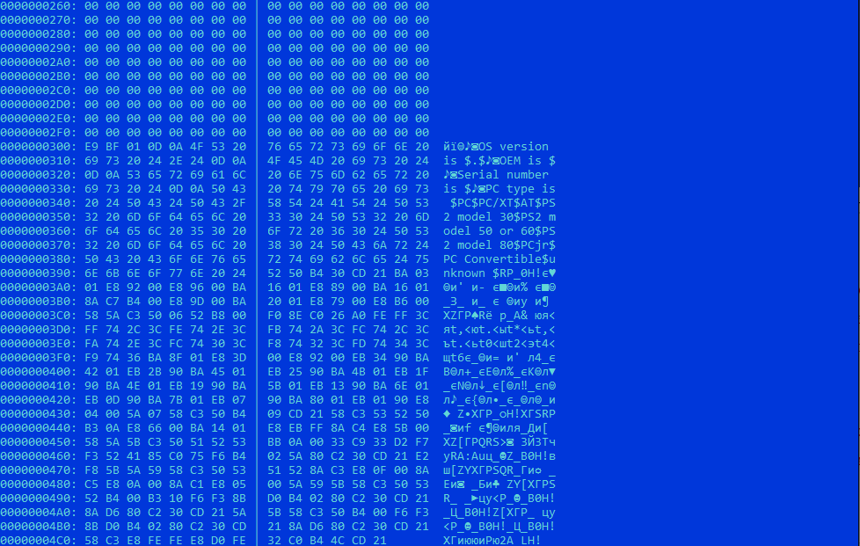
Рисунок 7 – Содержимое файла «плохого» EXE модуля

Отличие форматов файлов COM и EXE модулей
- COM файл содержит только машинный код и данные программы. Код начинается с адреса 0h, но при загрузке происходит смещение на 100h.
- В «плохом» EXE модуле машинный код и данные содержатся в одном сегменте. Код начинается со смещения 300h. До машинного кода идет таблица настроек.
- В «хорошем» EXE модуле данные, стэк и машинный код находятся в разных сегментах. От «плохого» EXE он так же отличается наличием стека.
При помощи отладчика TD COM файл был загружен в основную память. Результат продемонстрирован на рис. 8.
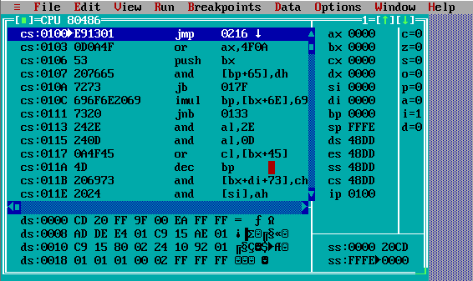
Рисунок 8 – Результат загрузки COM файла в память
Загрузка COM модуля в основную память
- Определяется сегментный адрес свободного участка ОП, в который можно загрузить программу. Создается блок памяти. В поля PSP заносятся значения. Загружается COM файл со смещением 100h. Сегментные регистры устанавливаются на адрес сегмента PSP, регистр SP указывает на конец сегмента, туда записывается 0000h. С ростом стека значение SP будет уменьшаться. Счетчик команд принимает значение 100h. Программа запускается.
- Со смещения 0h в программном сегменте начинается PSP.
- Сегментные регистры указывают на начало адрес сегмента PSP.
- Стек занимает все доступное место (из 64кб) после PSP и машинного кода. Регистр SP изначально указывает на адрес FFFEh.
При помощи отладчика в основную память был записан так же «хороший» EXE файл. Результат продемонстрирован на рис. 9.
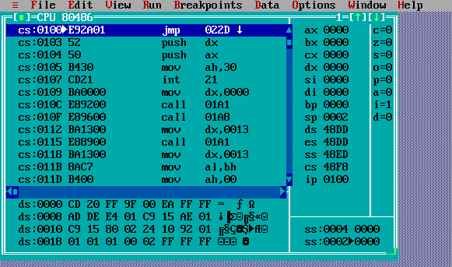
Рисунок 9 – Результат загрузки EXE файла в память
Загрузка «хорошего» EXE модуля в основную память
- Определяется сегментный адрес свободного участка ОП, в который можно загрузить программу. Создается блок памяти для PSP и программы. В PSP заносятся соответствующие значения. В рабочую область загрузчика считывается форматированная часть заголовка файла. Определяется смещение начала загрузочного модуля в EXE файле. Вычисляется сегментный адрес (START_SEG) для загрузки. В память считывается загрузочный модуль. Таблица настройки порциями считывается в рабочую память. Для каждого элемента таблицы настройки к полю сегмента прибавляется сегментный адрес начального сегмента (в результате элемент таблицы указывает на нужное слово в памяти). В регистры ES и DS записывается сегментный адрес начала PSP. Регистр CS указывает на начало сегмента кода, SP – на начало стека (значение из заголовка). Управление передается загруженной задаче по адресу из заголовка.
- Регистры ES и DS указывают на начало PSP.
- Стек определяется при помощи директивы ASSUME CS:MYSTACK, где MYSTACK – сегмент, отведенный под стек:
MYSTACK SEGMENT STACK
dw 100h
MYSTACK ENDS
- Точка входа определяется при помощи директивы END <метка для входа>

Выводы.
В ходе выполнения лабораторной работы были исследованы различия в структурах исходных текстов модулей типов .COM и .EXE, структур файлов загрузочных модулей и способов их загрузки в основную память.

Приложение А
код программы для com файла
LAB1 SEGMENT
ASSUME CS:LAB1, DS:LAB1, ES:NOTHING, SS:NOTHING
ORG 100H
START: JMP BEGIN
;DATA
OS_VERSION_NUMBER db 13, 10, "OS version is $"
DOT db ".$"
OEM db 13, 10, "OEM is $"
SERIAL db 13, 10, "Serial number is $"
TYPE_PC_STR db 13, 10, "PC type is $"
TYPE_PC db "PC$"
TYPE_PC_XT db "PC/XT$"
TYPE_AT db "AT$"
TYPE_PS2_M30 db "PS2 model 30$"
TYPE_PS2_M5060 db "PS2 model 50 or 60$"
TYPE_PS2M80 db "PS2 model 80$"
TYPE_PC_JR db "PCjr$"
TYPE_PC_CONV db "PC Convertible$"
TYPE_UNKNOWN db "unknown $"
;PROCEDURES
;______________________________________________________________
OS_VER_PROC PROC
push DX
push AX
mov AH, 30h ;GETTING INFO
int 21h

mov DX, offset OS_VERSION_NUMBER
call WRITE
call WRITE_OS_VERSION
mov DX, offset OEM
call WRITE
mov DX, offset OEM
mov AL, BH
mov AH, 0
call WRITE_DEC
mov DX, offset SERIAL
call WRITE
call WRITE_SERIAL

pop AX
pop DX
ret
OS_VER_PROC ENDP
;______________________________________________________________
PC_TYPE_PROC PROC
push AX
push ES
push DX

mov AX, 0F000h
mov ES, AX
mov AL, ES:[0FFFEh]
cmp AL, 0FFh
je PC
cmp AL, 0FEh
je XT
cmp AL, 0FBh
je XT
cmp AL, 0FCh
je PCAT
cmp AL, 0FAh
je PS30
cmp AL, 0FCh;ОПЕЧАТКА В МЕТОДЕ
je PS50
cmp AL, 0F8h
je PS80
cmp AL, 0FDh
je JR
cmp AL, 0F9h
je CONV
;DEFOULT
mov DX, offset TYPE_UNKNOWN
call WRITE
call WRITE_HEX_BYTE
jmp FINISH
PC:
mov DX, offset TYPE_PC
jmp RES
XT:
mov DX, offset TYPE_PC_XT
jmp RES
PCAT:
mov DX, offset TYPE_AT
jmp RES
PS30:
mov DX, offset TYPE_PS2_M30
jmp RES
PS50:
mov DX, offset TYPE_PS2_M5060
jmp RES
PS80:
mov DX, offset TYPE_PS2M80
jmp RES
JR:
mov DX, offset TYPE_PC_JR
jmp RES
CONV:
mov DX, offset TYPE_PC_CONV
jmp RES
RES:
call WRITE

FINISH:
pop DX
pop ES
pop AX
ret
PC_TYPE_PROC ENDP
;______________________________________________________________
WRITE PROC
push AX
mov AH, 9h
int 21h
pop AX
ret
WRITE ENDP
;______________________________________________________________
WRITE_OS_VERSION PROC
push BX
push DX
push AX

mov BL, 10
;VER
call WRITE_DEC_BYTE
;DOT
mov DX, offset DOT
call WRITE
;MOD
mov AL, AH
call WRITE_DEC_BYTE

pop AX
pop DX
pop BX
ret
WRITE_OS_VERSION ENDP
;______________________________________________________________
WRITE_DEC PROC
push AX
push CX
push DX
push BX

mov BX, 10
xor CX, CX
GETTING_NUMS:
xor DX, DX
div BX
push DX
inc CX
test AX, AX
jnz GETTING_NUMS
mov AH, 02h
WRITING:
pop DX
add DL, '0'
int 21h
loop WRITING

pop BX
pop DX
pop CX
pop AX
ret
WRITE_DEC ENDP
;______________________________________________________________
WRITE_SERIAL PROC
push AX
push BX
push CX
push DX

;first byte
mov AL, BL
call WRITE_HEX_BYTE
;second byte
mov AL, CH
call WRITE_HEX_BYTE
;third byte
mov AL, CL
call WRITE_HEX_BYTE

pop DX
pop CX
pop BX
pop AX
ret
WRITE_SERIAL ENDP
;______________________________________________________________
WRITE_HEX_BYTE PROC
push AX
push BX
push DX

mov AH, 0
mov BL, 16
div BL
mov DX, AX
mov AH, 02h
add DL, '0'
int 21h;
mov DL, DH
add DL, '0'
int 21h;

pop DX
pop BX
pop AX
ret
WRITE_HEX_BYTE ENDP
;______________________________________________________________
WRITE_DEC_BYTE PROC
push AX
mov AH, 0
div BL
mov DX, AX
mov AH, 02h
add DL, '0'
int 21h
mov DL, DH
add DL, '0'
int 21h
pop AX
ret
WRITE_DEC_BYTE ENDP
;______________________________________________________________

BEGIN:
call PC_TYPE_PROC
call OS_VER_PROC

;TO DOS
xor AL, AL
mov AH, 4Ch
int 21h
LAB1 ENDS
END START

Приложение Б
код программы для exe файла
MYSTACK SEGMENT STACK
dw 100h
MYSTACK ENDS

DATA SEGMENT
;DATA
OS_VERSION_NUMBER db 13, 10, "OS version is $"
DOT db ".$"
OEM db 13, 10, "OEM is $"
SERIAL db 13, 10, "Serial number is $"
TYPE_PC_STR db 13, 10, "PC type is $"
TYPE_PC db "PC$"
TYPE_PC_XT db "PC/XT$"
TYPE_AT db "AT$"
TYPE_PS2_M30 db "PS2 model 30$"
TYPE_PS2_M5060 db "PS2 model 50 or 60$"
TYPE_PS2M80 db "PS2 model 80$"
TYPE_PC_JR db "PCjr$"
TYPE_PC_CONV db "PC Convertible$"
TYPE_UNKNOWN db "unknown $"
DATA ENDS

LAB1 SEGMENT
ASSUME CS:LAB1, DS:DATA, ES:NOTHING, SS:MYSTACK
START: JMP BEGIN

;PROCEDURES
;______________________________________________________________
OS_VER_PROC PROC
push DX
push AX
mov AH, 30h ;GETTING INFO
int 21h

mov DX, offset OS_VERSION_NUMBER
call WRITE
call WRITE_OS_VERSION
mov DX, offset OEM
call WRITE
mov DX, offset OEM
mov AL, BH
mov AH, 0
call WRITE_DEC
mov DX, offset SERIAL
call WRITE
call WRITE_SERIAL

pop AX
pop DX
ret
OS_VER_PROC ENDP
;______________________________________________________________
PC_TYPE_PROC PROC
push AX
push ES
push DX

mov AX, 0F000h
mov ES, AX
mov AL, ES:[0FFFEh]
cmp AL, 0FFh
je PC
cmp AL, 0FEh
je XT
cmp AL, 0FBh
je XT
cmp AL, 0FCh
je PCAT
cmp AL, 0FAh
je PS30
cmp AL, 0FCh;ОПЕЧАТКА В МЕТОДЕ
je PS50
cmp AL, 0F8h
je PS80
cmp AL, 0FDh
je JR
cmp AL, 0F9h
je CONV
;DEFOULT
mov DX, offset TYPE_UNKNOWN
call WRITE
call WRITE_HEX_BYTE
jmp FINISH
PC:
mov DX, offset TYPE_PC
jmp RES
XT:
mov DX, offset TYPE_PC_XT
jmp RES
PCAT:
mov DX, offset TYPE_AT
jmp RES
PS30:
mov DX, offset TYPE_PS2_M30
jmp RES
PS50:
mov DX, offset TYPE_PS2_M5060
jmp RES
PS80:
mov DX, offset TYPE_PS2M80
jmp RES
JR:
mov DX, offset TYPE_PC_JR
jmp RES
CONV:
mov DX, offset TYPE_PC_CONV
jmp RES
RES:
call WRITE

FINISH:
pop DX
pop ES
pop AX
ret
PC_TYPE_PROC ENDP
;______________________________________________________________
WRITE PROC
push AX
mov AH, 9h
int 21h
pop AX
ret
WRITE ENDP
;______________________________________________________________
WRITE_OS_VERSION PROC
push BX
push DX
push AX

mov BL, 10
;VER
call WRITE_DEC_BYTE
;DOT
mov DX, offset DOT
call WRITE
;MOD
mov AL, AH
call WRITE_DEC_BYTE

pop AX
pop DX
pop BX
ret
WRITE_OS_VERSION ENDP
;______________________________________________________________
WRITE_DEC PROC
push AX
push CX
push DX
push BX

mov BX, 10
xor CX, CX
GETTING_NUMS:
xor DX, DX
div BX
push DX
inc CX
test AX, AX
jnz GETTING_NUMS
mov AH, 02h
WRITING:
pop DX
add DL, '0'
int 21h
loop WRITING

pop BX
pop DX
pop CX
pop AX
ret
WRITE_DEC ENDP
;______________________________________________________________
WRITE_SERIAL PROC
push AX
push BX
push CX
push DX

;first byte
mov AL, BL
call WRITE_HEX_BYTE
;second byte
mov AL, CH
call WRITE_HEX_BYTE
;third byte
mov AL, CL
call WRITE_HEX_BYTE

pop DX
pop CX
pop BX
pop AX
ret
WRITE_SERIAL ENDP
;______________________________________________________________
WRITE_HEX_BYTE PROC
push AX
push BX
push DX

mov AH, 0
mov BL, 16
div BL
mov DX, AX
mov AH, 02h
add DL, '0'
int 21h;
mov DL, DH
add DL, '0'
int 21h;

pop DX
pop BX
pop AX
ret
WRITE_HEX_BYTE ENDP
;______________________________________________________________
WRITE_DEC_BYTE PROC
push AX
mov AH, 0
div BL
mov DX, AX
mov AH, 02h
add DL, '0'
int 21h
mov DL, DH
add DL, '0'
int 21h
pop AX
ret
WRITE_DEC_BYTE ENDP
;______________________________________________________________

BEGIN:
push DS
sub AX,AX
push AX
mov AX,DATA
mov DS,AX

call PC_TYPE_PROC
call OS_VER_PROC

;TO DOS
xor AL, AL
mov AH, 4Ch
int 21h
LAB1 ENDS
END START

